**Работа в SystemEZP**

Вся информация о заявках, информация о пользователях, кто из пользователей использует автовход - содержится в файле – SystemEZP.accdb. Этот файл находится там же, где и файл Электронная заявка на пропуск.accdb, т.е в V:\TEEEEST (инф. От 07.10.2020). Если вам необходимо добавить нового пользователя или изменить данные уже существующего, изменить данные в заявке или поменять что-то в данных для автовхода – вам необходимо открыть эту таблицу (требуется пароль). Про удаление заявок читай конец инструкции

**ВНИМАНИЕ**

При открытии файла SystemEZP – пользователи не могут работать в ИС «Электронная заявка на пропуск». В связи с этим не оставляйте ее открытой и проводите манипуляции как можно быстрее и только при невозможности провести манипуляции используя интерфейс ИС «Электронная заявка на пропуск».

1. **Добавление Нового пользователя**

**1.1**Откройте таблицу Users

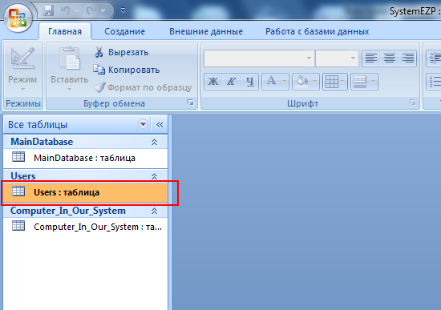

**1.2**Выберите пустую запись в конце, придумайте имя пользователя, пароль

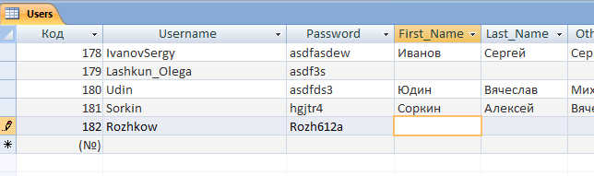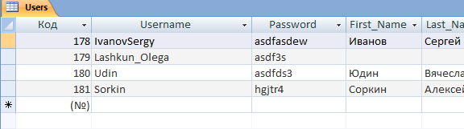

**1.3**После полей Username и Password идут поля First_Name, Last_Name, Othestvo, Contact – это поля необязательные для заполнения. В этих полях хранится информация об автозаполнении. Их может заполнить пользователь сам в интерфейсе ([см. Инструкцию пользователя – «Настройки пользователя (автозаполнение,автовход,изменение пароля и данных почты, установка фильров по умолчанию»](../Настройки%20пользователя%20(автозаполнение,автовход,изменение%20пароля%20и%20данных%20почты,%20установка%20фильров%20по%20умолчанию.docx#Пункт34)).

**1.4** Далее идет поле TheKey. В поле TheKey вносится числовой код отделения. **Это обязательное поле**. **С 3-ей версии таблица с кодами отделений перенесена в SystemEZP. Поэтому можно там найти нужные вам коды отделении, В таблице с названием Otdeleniya.**

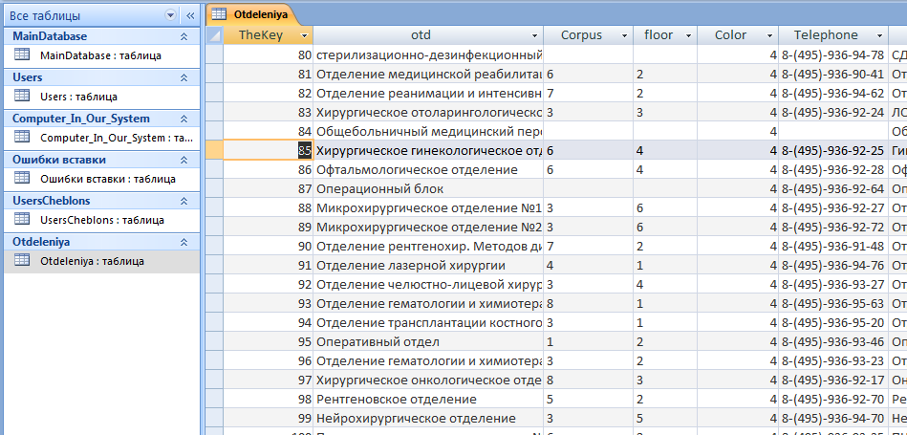В текущем примере пользователь - Rozh612a работает в гинекологическом отделении. Находим его в таблице «Otdeleniya» и копируем значение из столбца TheKey:

Вставляем это значение в столбец «TheKey» в таблице Users, в строке, соответствующей нашему новому пользователю:

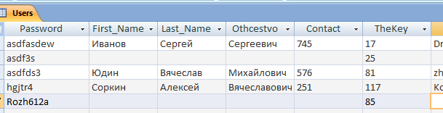

**1.5** Далее идут поля RDKBEMail, EMailPassword, EmailState. Эти поля необходимы для работы почтовой рассылки. Они **необязательны** для заполнения. Однако, если вы хотите внести сюда информацию, вам необходимо заранее установить и настроить программу SendMail на компьютере пользователя (см. Установка и настройка почты)

**1.6** Далее идут поля для настроек фильтров по умолчанию. В случае обычного пользователя из них непустые только первые три. **Их необходимо заполнить**. Значения по умолчанию: «30 дней», «Все», «Все».

**1.6.1** Если вы настраиваете пользователя из Бюро Пропусков – вы также должны заполнить последнее поле – «КлассЗаявок(БП)». Заполните его следующим значением: «мои заявки».

**1.6.2** Если вы настраиваете пользователя из Отдела Кадров – Вы должны заполнить поля: «Кадры1» и «Кадры2». В этом случае заполните поля следующими значениями: «Все», «Согласованные»

**1.6.3** Если вы настраиваете пользователя – Администратора – Вы должны заполнить поля: Статус(Одмен)» и «СтатусБюро». В этом случае заполните поля следующими значениями: «Обработанные», «Все»

**2.****Таблица MainDataBase. Описание**

Я думаю нет смысла объяснять как редактировать данные. Однако нужно понимать где редактировать данные. В связи с этим ниже указанно описание каждого поля, чтобы вы понимали, где и что нужно поменять в рамках поставленной вам задачи.

**Key –** Ключевое поле таблицы Access

**Фамилия –** Фамилия Инициатора (Лица, создавшего заявку)

**Имя –** (см Фамилия)

**Отчество –** (см Фамилия)

**№ Компьютера –** Сетевое имя компьютера, с которого была создана заявка

**Контактная информация –** Телефон Инициатора заявки

**First_Day –** Дата начала действия пропуска

**Основания проезда –** Причина, по которой лицо, на которое оформляют пропуск, должно попасть на территорию РДКБ

**ФИО Водителя –** ФИО лица, получающего пропуск **(КАК ПЕШЕХОДА, ТАК И ВОДИТЕЛЯ)**

**ФИО Сопровождающего – (Для транспортных пропусков)**, так называемый «Экспедитор», лицо, находящиеся на одном автотранспорте с водителем. Проезжает на территорию РДКБ вместе с водителем по одному пропуску

**Серия и номер документа Удостоверяющего личность –** Паспортные, либо другие данные, удостоверяющие личность лица, проходящего/проезжающего на территорию РДКБ

**Марка автомобиля –** Название автомобиля

**Государственный номер –** Номер машины

**Коментарии –** Без комментариев (ошибку не исправлять)

**Отделение –** Название Отделения

**период действия пропуска –** Тоже понятно, я думаю

**Дата_конца_действия –** И тут все окей

**Type_Zayavki –** Здесь указывается Тип Заявки (Пеший/Транспортный)

**Vyd_Zayavki -** Здесь указывается Вид Заявки (Разовый/Временный/Пеший)

**Soglosovanie –** Число, отражающее статус согласования. Если вы меняете здесь значение - значит вы должны поменять и значение в поле **State.** Ниже приведены соответствия

|  |  |
| --- | --- |
| **Soglosovanie** | **State** |
| -1 | Аннулирован |
| 0 | в обработке(Охр)/ в обработке(Кад) |
| 1 | Отказ(Кад)/ Отказ(Охр) |
| 2 | согласована |
| 3 | прп. напечатан |
| 4 | Зв-ка напечатана |

**Date_Of_Zapolnenia –** Дата создания заявки на пропуск

**RefuseReason –** Причина отказа получения пропуска или комментарий к заявке со стороны согласующего лица

**State –** См. **Soglosovanie**

**Numer_Of_Zayavku –** Номер заявки. Состоит из двух букв и последующих за ними цифр. Первая Буква означает Вид Заявки получаемого пропуска (Р – Разовый, В – Временный, П – Постоянный), вторая буква означает тип (П – Пеший, Т – Транспортный). Цифра означает какая это заявка по счету в абсолютном значении начиная с 27.08.2020. Например, если я пришел в Бюро и мне сделали Пеший разовый 1297 пропуск, то в этом поле будет следующая запись:

**РП1297**

**Gruz –** Здесь указывается груз, если он есть

**TableStat –** Принимает значение True/False (В текстовом формате). Это поле указывает на то, является ли заявка списочной (т.е в одной заявке внесено несколько лиц, получающих пропуск) или нет.

**Kadry –** Числовое поле, аналогичное полю **Soglosovanie.** Только в отличии от поля **Soglosovanie,** в нем делается запись только для тех пропусков, которые идут на рассмотрение в отдел кадров (это постоянные пешие пропуска для новых сотрудников РДКБ). Ниже приведена таблица соответствия с полем State

|  |  |
| --- | --- |
| **Kadry** | **State** |
| 0 | в обработке(Кад) |
| 1 | Отказ(Кад) |
| 2 | в обработке(Охр)/ Отказ(Охр)/ согласована |

**PosContact –** Это телефон лица, получающего пропуск

**Byro -** Принимает значение True/False(Формат Boolean). Если Истинна – значит заявка заполнялась в Бюро Пропусков.

**AnulateDate –** Дата аннулирования постоянного пропуска

**ChildrenState –** Указывает кто ребенок, а кто взрослый в списочных заявках через 0 и 1

**ColvoLydei –** Числовое поле, соответствует числу людей в заявке

**О списочных заявках:**

**В таблице, в полях «ФИО Водителя», «Серия и номер документа удостоверяющего личность», «PosContact», «ChildrenState» внутри ячеек каждый человек разделен переносом строки (см. ниже рисунок)**

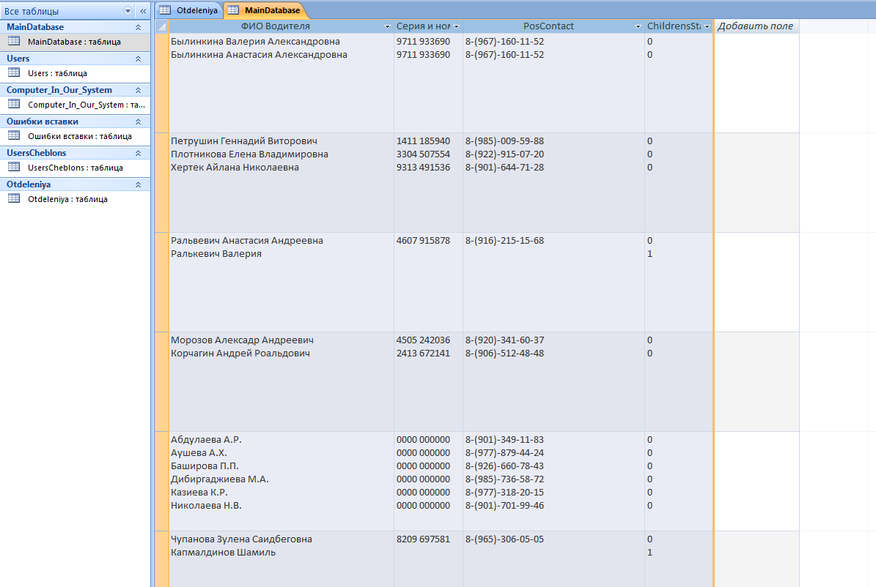

Найдите например Казиеву К.Р. на рисунке (ФИО Водителя, предпоследняя ячейка, на рисунке). У Казиевой К.Р. Паспорт – 0000 000000, номер телефона – 8-(977)-318-20-15, ChildrenState – 0. Вся информация, относящиеся к ней, на рисунке – находится вместе с ней, фактически на одной строке.

3 **Таблица Computer_In_Our_System**

Содержит все компьютеры на которых осуществляется автовход. Состоит из имен компьютеров и имен пользователей. Система умеет делать запись в эту таблицу сама, но если вы хотите сделать вручную – Просто внесите в поле **Computer –** сетевое имя компьютера, на котором будет осуществлятся автовход, а в поле **User –** Имя пользователя, на который программа будет автоматически заходить. Также там есть столбец **LastDayVhod,** в нем нужно указать текущую дату

**4. УДАЛЕНИЕ ЗАПИСИ (ВАЖНО).** ЕСЛИ ВЫ УДАЛЯЕТЕ ЗАЯВКУ – ВЫ ДОЛЖНЫ ИЗМЕНИТЬ НУМЕРАЦИЮ ВСЕХ ЗАЯВОК ДАННОГО ТИПА И ВИДА СОЗДАННЫЕ ПОСЛЕ ЭТОЙ ЗАЯВКИ.   
Т.Е ЕСЛИ У НАС ВСЕГО 50 ПОСТОЯННЫХ ПЕШИХ, ПОСЛЕДНИЕ 7 ПОСТОЯННЫХ ПЕШИХ ПРОПУСКОВ БУДУТ ИМЕТЬ СЛЕДУЮЩИЕ НОМЕРА:

**ПП44**

**ПП45**

**ПП46**

**ПП47**

**ПП48**

**ПП49**

**ПП50**

ЕСЛИ МЫ УДАЛИМ ПП 45 ТО СПИСОК БУДЕТ ВЫГЛЯДИТЬ ТАК:

**ПП44**

**ПП46**

**ПП47**

**ПП48**

**ПП49**

**ПП50**

СООТВЕТСТВЕННО ПОСЛЕДНИЕ 5 ПОСТОЯННЫХ ПЕШИХ ПРОПУСКОВ НАДО БУДЕТ ОТРЕДАКТИРОВАТЬ, Т.Е. УМЕНЬШИТЬ ИХ НОМЕР НА ЕДИНИЦУ ЧТОБЫ В ИТОГЕ ПОЛУЧИЛОСЬ ТАК

**ПП44**

**ПП45**

**ПП46**

**ПП47**

**ПП48**

**ПП49**

В СВЯЗИ С ЭТИМ НЕ РЕКОМЕНДУЕТСЯ ЗАЯВКИ УДАЛЯТЬ. ЛУЧШЕ ИХ ПРОСТО РЕДАКТИРОВАТЬ.